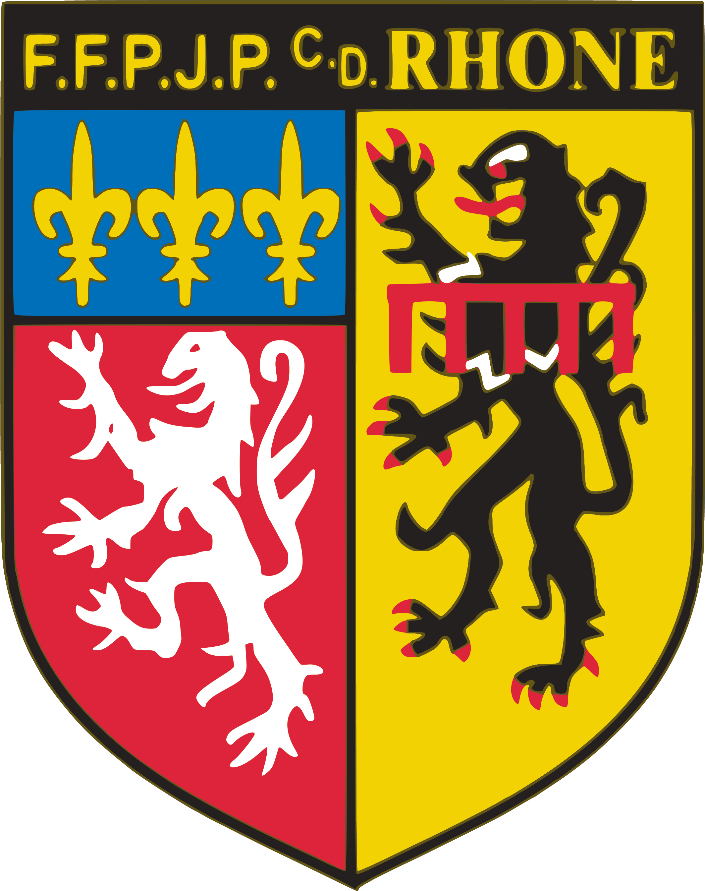 | FÉDÉRATION FRANÇAISE  de PÉTANQUE & JEU PROVENÇAL  Comité Régional AUVERGNE - RHONE-ALPES  : COMITE DU RHONE – METROPOLE DE LYON  66, rue Challemel Lacour 69007 Lyon. Téléphone 04 72 73 35 03  LYON, le 27 Octobre 2017

CONVOCATION ASSEMBLEE GENERALE

L’Assemblée Générale du COMITE DU RHONE – METROPOLE DE LYON
DE PETANQUE ET DE JEU PROVENCAL aura lieu le :

SAMEDI 25 NOVEMBRE 2017
Espace KARAVAN Théâtre
50 Rue de la République - à CHASSIEU (69680)

A 14 HEURES 15

ASSEMBLEE GENERALE ORDINAIRE
Ordre du Jour :
- Ouverture du 60ème Congrès
- Mot d’accueil du Président du Club organisateur
- Intervention des Représentants de la Municipalité
- Approbation du Compte-rendu du 59ème Congrès
- Allocution du Président du Comité du Rhône
- Rapport Moral et Sportif - Approbation du rapport moral et sportif
- Rapport financier – Rapport des vérificateurs aux comptes
- Approbation du rapport financier
- Intervention des Commissions Arbitrage, Handicap puis « Championnats par Équipes de Clubs »
- Présentation des candidats et vote pour compléter le Comité Directeur
- Remises de Diplômes et Médailles Fédérales-/
- Rapport de la Commission des Finances et Approbation du budget Prévisionnel
- Interventions des Personnalités présentes,
- Résultat des VOTES
- Questions diverses. (Impérativement formulées par écrit avant le 18/11/ 2017)
- Championnats de France
  - Accueil des demi-finalistes triplette féminine
  - Accueil du Champion de France Tête à Tête Séniors
- Récompenses annuelles
- Vin d’honneur suivi de la soirée/repas (capacité limitée – Réservation obligatoire …Cf/message site CD 69)

Comptant sur votre présence, veuillez agréer Madame la Présidente, Mnsieur le Président, mes salutations sportives.
Le Président du Comité du Rhône
Métropole de Lyon

Paul PEROTTO

